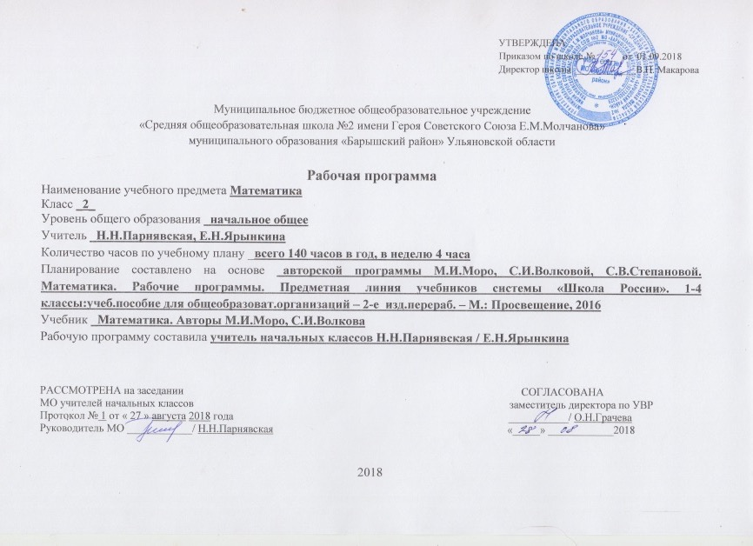
Планируемые результаты освоения учебного предмета
Предметные:
- использовать при выполнении заданий названия и последовательность чисел от 1 до 100;
- использовать при вычислениях на уровне навыка знание табличных случаев сложения однозначных чисел и соответствующих им случаев вычитания в пределах 20;
- использовать при выполнении арифметических действий названия и обозначения операций умножения и деления;
- осознанно следовать алгоритму выполнения действий в выражениях со скобками и без них;
- использовать в речи названия единиц измерения длины, объёма: метр, дециметр, сантиметр, килограмм;
- читать, записывать и сравнивать числа в пределах 100;
- осознанно следовать алгоритмам устного и письменного сложения и вычитания чисел в пределах 100;
- решать задачи в 1-2 действия на сложение и вычитание и простые задачи: а) раскрывающие смысл действий сложения, вычитания, умножения и деления; б) использующие понятия «увеличить в (на)...», «уменьшить в (на)...»; в) на разностное и кратное сравнение;
- измерять длину данного отрезка, чертить отрезок данной длины;
- узнавать и называть плоские углы: прямой, тупой и острый;
- узнавать и называть плоские геометрические фигуры: треугольник, четырёхугольник, пятиугольник, шестиугольник, многоугольник; выделять из множества четырёхугольников прямоугольники, из множества прямоугольников – квадраты;
- находить периметр многоугольника (треугольника, четырёхугольника).

Метапредметные:
Регулятивные
- Учиться совместно с учителем обнаруживать и формулировать учебную проблему совместно с учителем Учиться планировать учебную деятельность на уроке.
- Высказывать свою версию, пытаться предлагать способ её проверки Работая по предложенному плану, использовать необходимые средства (учебник, простейшие приборы и инструменты).
- Определять успешность выполнения своего задания в диалоге с учителем.
Познавательные
- Делать предварительный отбор источников информации для решения учебной задачи.
- Добывать новые знания: находить необходимую информацию как в учебнике, так и в предложенных учителем словарях и энциклопедиях
- Добывать новые знания: извлекать информацию, представленную в разных формах (текст, таблица, схема, иллюстрация и др.).
- Перерабатывать полученную информацию: наблюдать и делать самостоятельные выводы.
Коммуникативные
- Слушать и понимать речь других.
- Вступать в беседу на уроке и в жизни.
- Совместно договариваться о правилах общения и поведения в школе и следовать им.

Личностные:
- Самостоятельно определять и высказывать самые простые, общие для всех людей правила поведения при совместной работе и сотрудничестве (этические нормы).
- В предложенных педагогом ситуациях общения и сотрудничества, опираясь на общие для всех простые правила поведения, самостоятельно делать выбор, какой поступок совершить.

Содержание учебного предмета (140 ч)

Числа и операции над ними.
Числа от 1 до 100. Нумерация (16ч)
Десяток. Счёт десятками. Образование и название двузначных чисел. Модели двузначных чисел. Чтение и запись чисел. Сравнение двузначных чисел, их последовательность. Представление двузначного числа в виде суммы разрядных слагаемых.
Устная и письменная нумерация двузначных чисел. Разряд десятков и разряд единиц, их место в записи чисел.
Сложение и вычитание чисел.(71ч)
Операции сложения и вычитания. Взаимосвязь операций сложения и вычитания
Изменение результатов сложения и вычитания в зависимости от изменения компонент. Свойства сложения и вычитания. Приёмы рациональных вычислений.
Сложение и вычитание двузначных чисел, оканчивающихся нулями.
Устные и письменные приёмы сложения и вычитания чисел в пределах 100.
Алгоритмы сложения и вычитания.
Умножение и деление чисел.(38ч)
Нахождение суммы нескольких одинаковых слагаемых и представление числа в виде суммы одинаковых слагаемых. Операция умножения. Переместительное свойство умножения.
Операция деления. Взаимосвязь операций умножения и деления. Таблица умножения и деления однозначных чисел.
Величины и их измерение.
Длина. Единица измерения длины – метр. Соотношения между единицами измерения длины.
Перевод именованных чисел в заданные единицы (раздробление и превращение).
Периметр многоугольника. Формулы периметра квадрата и прямоугольника.
Цена, количество и стоимость товара.
Время. Единица времени – час.
Текстовые задачи.
Простые и составные текстовые задачи, при решении которых используется:
а) смысл действий сложения, вычитания, умножения и деления;
в) разностное сравнение;
Элементы геометрии.
Обозначение геометрических фигур буквами.
Острые и тупые углы.
Составление плоских фигур из частей. Деление плоских фигур на части.
Элементы алгебры.
Переменная. Выражения с переменной. Нахождение значений выражений видаа ± 5; 4 – а;при заданных числовых значениях переменной.
Использование скобок для обозначения последовательности действий. Порядок действий в выражениях, содержащих два и более действия со скобками и без них.
Решение уравнений видаа ± х = b; х – а = b; а – х = b;
Занимательные и нестандартные задачи.
Логические задачи. Арифметические лабиринты, магические фигуры, математические фокусы.
Задачи на разрезание и составление фигур. Задачи с палочками.
Итоговое повторение.(11ч)
Резерв (4ч)

Тематическое планирование

№ | Наименование раздела, темы | Количество часов
1 | Числа от 1 до 100. Нумерация | 16
2 | Сложение и вычитание чисел | 71
3 | Умножение и деление | 38
4 | Итоговое повторение. | 11
5 | Резерв | 4
 | Итого | 140

Приложение
Календарно-тематическое планирование
№п/п | Тема урока | Кол-во часов | Дата
№п/п | Тема урока | Кол-во часов | план | Факт
1 | Повторение: числа от 1 до 20 | 1
2 | Запись и чтение чисел от 1 до 20 | 1
3 | Счет десятками. Образование, чтение и запись чисел от 20 до 100 | 1
4 | Входная контрольная работа № 1 | 1
5 | Работа над ошибками. Поместное значение цифр.Однозначные и двузначные числа. Число 100. | 1
6 | Замена двузначного числа суммой разрядных слагаемых. | 1
7 | Сложение вида 30+5 | 1
8 | Вычитание вида 35-5 | 1
9 | Замена двузначного числа суммой разрядных слагаемых | 1
10 | Единицы длины: миллиметр. | 1
11 | Единицы длины: метр. | 1
12 | Таблица единиц длины. Тест № 1 стр.12 | 1
13 | Рубль. Копейка. Соотношение между ними. | 1
14 | Повторение пройденного. «Что узнали. Чему научились» | 1
15 | Тематическая контрольная работа №2 «Сложение и вычитание в пределах 10 | 1
16 | Работа над ошибками. Работа над ошибками. | 1
17 | Решение и составление задач, обратных заданной. | 1
18 | Решение задач на нахождение неизвестного слагаемого. | 1
19 | Решение задач на нахождение неизвестного уменьшаемого. | 1
20 | Решение задач на нахождение неизвестного вычитаемого. | 1
21 | Время. Единицы времени – час, минута. Соотношение между ними. | 1
22 | Длина ломаной. | 1
23 | Периметр многоугольника. | 1
24 | Числовые выражения. Порядок действий в числовых выражениях. Скобки. | 1
25 | Порядок действий в числовых выражениях. Скобки. | 1
26 | Сравнение числовых выражений. Тест № 3 стр 24 | 1
27 | Применение переместительного свойства сложения для рационализации вычислений. | 1
28-29 | Применение сочетательного свойства сложения для рационализации вычислений. | 2
30 | «Страничка для любознательных». Составление высказываний. | 1
31 | Итоговая контрольная работа №3 за 1 четверть | 1
32 | Работа над ошибками Повторение пройденного. | 1
33 | Повторение пройденного «Что узнали. Чему научились». Тест № 4 стр 26 | 1
34 | Повторение пройденного  Порядок действий в числовых выражениях. | 1
 | 2 четверть.
35 | Устные приемы сложения 36+2, 36+20 | 1
36 | Устные приемы сложения 60+18 | 1
37 | Устные приемы вычитания 36-2, 36-20 | 1
38 | Устные приемы сложения 26+4 | 1
39 | Устные приемы вычитания 30-7 | 1
40 | Устные приемы вычитания 60-24 | 1
41 | Устные приемы вычитания 60-24 | 1
42 | Устные приемы сложения 26+7. | 1
43 | Устные приемы сложения 35-8. | 1
44 | Закрепление изученных приёмов вычислений. Тест № 5 стр 38 | 1
45 | Решение задач. | 1
46 | Запись решения задач в виде выражения. | 1
47 | Решение задач. Запись решения задач в виде выражения. | 1
48 | Тематическая контрольная работа №4 «Сложение и вычитание» | 1
49 | Работа над ошибками.Повторение пройденного. Устные приемы сложения и вычитания. | 1
50 | Повторение пройденного. Решение задач. Тест № 6 стр 40 | 1
51 | Повторение пройденного. Запись решения задач в виде выражения. | 1
52 | Выражения с переменной вида а+12 | 1
53 | Выражения с переменной вида b-15, 48-c | 1
54 | Уравнение | 1
55 | Решение уравнения. | 1
56 | Проверка сложения вычитанием. | 1
57 | Проверка вычитания сложением и вычитанием. | 1
58 | Проверка сложения. Проверка вычитания | 1
59 | Повторение пройденного. Решение уравнений | 1
60 | Проверка сложения. | 1
61 | Итоговая контрольная работа № 5 за 2 четверть | 1
62 | Работа над ошибками. Проверка вычитания. | 1
63 | Проверка вычитания | 1
64 | Письменные вычисления. Сложение вида 45 + 23 | 1
65 | Письменные вычисления. Вычитание вида 57 – 26 | 1
66 | Письменное сложение без перехода через десяток.  3 четверть. | 1
67 | Письменное вычитание без перехода через десяток. Проверочная работа № 1 стр 42 | 1
68 | Угол. Виды углов: прямой, острый, тупой | 1
69 | Прямоугольник. | 1
70 | Свойства противоположных сторон прямоугольника. | 1
71 | Квадрат. | 1
72 | Решение тестовых задач. | 1
73 | Решение задач. Проверочная работа № 2 стр 44 | 1
74 | Решение текстовых задач | 1
75 | Сложение вида 37+48 | 1
76 | Закрепление знаний. | 1
77 | Вычитание вида 52 – 24 | 1
78 | Проверочная работа по теме «Уравнение» № 3 стр 46 | 1
79 | Закрепление письменных приёмов сложения и вычитания. | 1
80-81 | Закрепление письменных приёмов сложения и вычитания. | 2
82 | «Страничка для любознательных». | 1
83 | Повторение пройденного. | 1
84 | Повторение пройденного «Что узнали. Чему научились». | 1
85 | Тематическая контрольная работа №6«Сложение и вычитание в пределах 100 без перехода через десяток» | 1
86 | Работа над ошибками. Конкретный смысл умножения. | 1
87 | Связь умножения со сложением. | 1
88 | Знак действия умножения. | 1
89 | Названия компонентов и результата умножения. | 1
90 | Приемы умножения единицы и нуля | 1
91 | Переместительное свойство умножения | 1
92 | Текстовые задачи, раскрывающие смысл действия умножения. Проверочная работа № 4 стр 52 | 1
93 | Тематическая контрольная работа №7 «Письменное сложение и вычитание» | 1
94 | Периметр прямоугольника. | 1
95 | Конкретный смысл действия деление | 1
96 | Название чисел при делении | 1
97 | Название компонентов и результатов деления. | 1
98 | Задачи, раскрывающие смысл действия деления | 1
99 | Решение задач. | 1
100 | «Страничка для любознательных | 1
101 | «Что узнали. Чему научились» | 1
102 | Итоговая контрольная работа №8 за 3 четверть | 1
103 | Работа над ошибками. Повторение пройденного | 1
104 | Прием деления. Связи между компонентами и результатом умножения  4 четверть. | 1
105 | Прием деления, основанный на связи между компонентами и результатом умножения | 1
106 | Приемы умножения и деления на 10 | 1
107 | Задачи с величинами: цена, количество, стоимость | 1
108 | Задачи на нахождение третьего слагаемого | 1
109 | Задачи на нахождение третьего слагаемого | 1
110 | Тестирование №2. Анализ работ. | 1
111 | Умножение числа 2 и на 2 | 1
112 | Умножение числа 2 и на 2. | 1
113 | Табличное умножение и деление на 2. | 1
114 | Деление на 2. | 1
115 | Приемы умножения и деления числа 2. Проверочная работа № 5 стр 60 | 1
116 | Умножение числа 3 и на 3 | 1
117 | Умножение числа на 3. | 1
118 | Деление на 3. | 1
119 | Решение задач на умножение. | 1
120 | Умножение на 2 и на 3. | 1
121 | Деление на 2 и на 3. | 1
122 | Умножение числа на 2, на 3. | 1
123 | Повторение пройденного «Что узнали. Чему научились». Проверочная работа № 6 стр 62 | 1
124 | Тематическая контрольная работа №9 «Умножение и деление» | 1
125 | Работа над ошибками.Нахождение периметра многоугольника. | 1
126 | Соотношение между единицами времени. | 1
127 | Задачи на соотношение между единицами длины. | 1
128 | Порядок выполнения действий в числовых выражениях. | 1
129 | Сложение и вычитание в пределах 100. | 1
130 | Итоговая контрольная работа № 10 за год | 1
131 | Работа над ошибками. Тест № 7 стр 68 | 1
132 | Решение текстовых задач. | 1
133 | Умножение и деление. Тест № 8 стр 70 | 1
134 | Решение уравнений. | 1
135 | Запись решения задач в виде выражения. | 1
136 | Свойства противоположных сторон прямоугольника. | 1
137-140 | Резерв | 4

